**Лариса Денисенко**

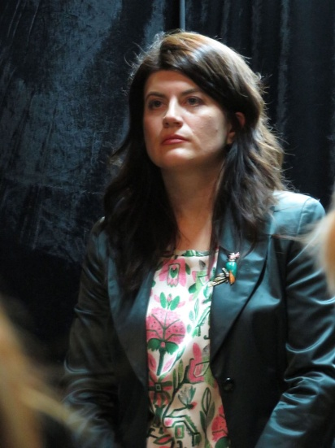

Має литовсько-грецьке походження з домішками угорської, польської, [ромської](https://uk.wikipedia.org/wiki/%D0%A0%D0%BE%D0%BC%D0%B8" \o "Роми) та української крові. Українську мову опанувала в 23 роки, коли почала працювати в [Міністерстві юстиції України](https://uk.wikipedia.org/wiki/%D0%9C%D1%96%D0%BD%D1%96%D1%81%D1%82%D0%B5%D1%80%D1%81%D1%82%D0%B2%D0%BE_%D1%8E%D1%81%D1%82%D0%B8%D1%86%D1%96%D1%97_%D0%A3%D0%BA%D1%80%D0%B0%D1%97%D0%BD%D0%B8" \o "Міністерство юстиції України).

Закінчила юридичний факультет [Київського Національного університету імені Тараса Шевченка](https://uk.wikipedia.org/wiki/%D0%9A%D0%B8%D1%97%D0%B2%D1%81%D1%8C%D0%BA%D0%B8%D0%B9_%D1%83%D0%BD%D1%96%D0%B2%D0%B5%D1%80%D1%81%D0%B8%D1%82%D0%B5%D1%82" \o "Київський університет), [Центрально-Європейський Університет](https://uk.wikipedia.org/wiki/%D0%A6%D0%B5%D0%BD%D1%82%D1%80%D0%B0%D0%BB%D1%8C%D0%BD%D0%BE-%D0%84%D0%B2%D1%80%D0%BE%D0%BF%D0%B5%D0%B9%D1%81%D1%8C%D0%BA%D0%B8%D0%B9_%D1%83%D0%BD%D1%96%D0%B2%D0%B5%D1%80%D1%81%D0%B8%D1%82%D0%B5%D1%82" \o "Центрально-Європейський університет) (Будапешт), курс законопроектування при Міністерстві юстиції Нідерландів.

Живе в Києві. Перебуває в [цивільному шлюбі](https://uk.wikipedia.org/wiki/%D0%A6%D0%B8%D0%B2%D1%96%D0%BB%D1%8C%D0%BD%D0%B8%D0%B9_%D1%88%D0%BB%D1%8E%D0%B1" \o "Цивільний шлюб). Має двох синів. Збирає [равликів](https://uk.wikipedia.org/wiki/%D0%A0%D0%B0%D0%B2%D0%BB%D0%B8%D0%BA" \o "Равлик)

Літературну кар'єру розпочала перемогою в конкурсі [Коронація слова](https://uk.wikipedia.org/wiki/%D0%9A%D0%BE%D1%80%D0%BE%D0%BD%D0%B0%D1%86%D1%96%D1%8F_%D1%81%D0%BB%D0%BE%D0%B2%D0%B0" \o "Коронація слова) (гран-прі конкурсу-2002, «Забавки з плоті та крові»)

Книга «Танці в масках» посіла 1-е місце у [рейтингу](https://uk.wikipedia.org/wiki/%D0%A0%D0%B5%D0%B9%D1%82%D0%B8%D0%BD%D0%B3) Найкраща українська книга в жанрі [белетристика](https://uk.wikipedia.org/wiki/%D0%91%D0%B5%D0%BB%D0%B5%D1%82%D1%80%D0%B8%D1%81%D1%82%D0%B8%D0%BA%D0%B0" \o "Белетристика) [журналу](https://uk.wikipedia.org/wiki/%D0%96%D1%83%D1%80%D0%BD%D0%B0%D0%BB) [Кореспондент](https://uk.wikipedia.org/wiki/%D0%9A%D0%BE%D1%80%D0%B5%D1%81%D0%BF%D0%BE%D0%BD%D0%B4%D0%B5%D0%BD%D1%82_(%D0%B6%D1%83%D1%80%D0%BD%D0%B0%D0%BB)" \o "Кореспондент (журнал)) за [2007](https://uk.wikipedia.org/wiki/2007) рік.

Авторка 10 книжок (станом на [2012](https://uk.wikipedia.org/wiki/2012))